



Arbeitsblatt 1: Information Syrien

Internationale Krisen (Reihe)
Syrien (Film)
planet-schule.de/x/syrien
Name:

Information Syrien

Trage die Namen der gesuchten Länder an der jeweils richtigen Stelle ein:
Ägypten, Israel, Irak, Iran, Jordanien, Kuweit, Libanon, Saudi-Arabien, Türkei, Zypern
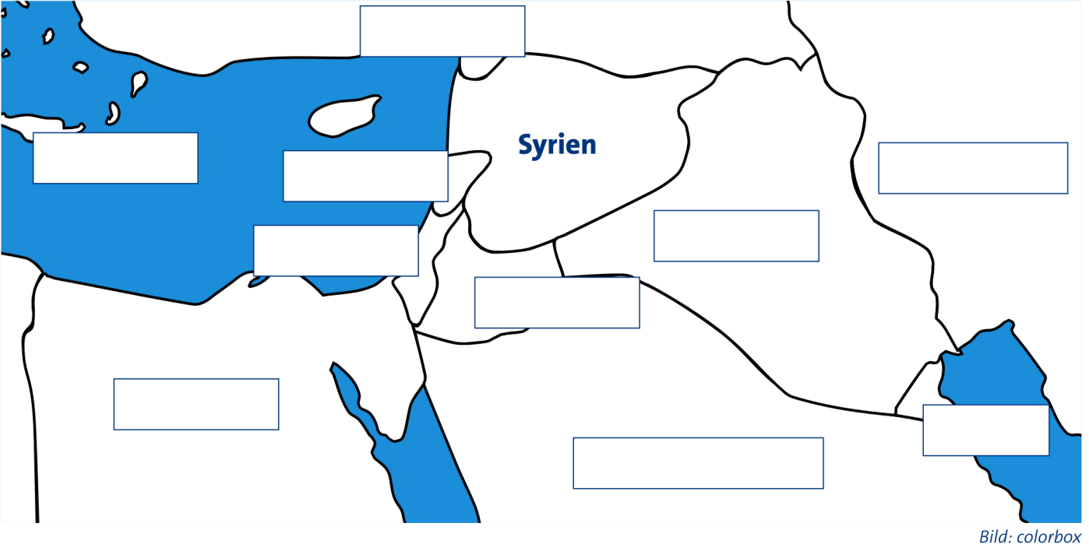

Im Film werden auch die folgenden Gruppierungen/Konfessionen genannt:
Kurden, Alawiten, Sunniten, Opposition
Informiere dich und trage die Begriffe in den Kasten mit der jeweils richtigen Beschreibung ein.

arabischsprachige, islamische Religionsgemeinschaft in Syrien, dem Libanon und der Türkei, die andere Glaubensrichtungen toleriert und respektiert; entstanden im 9. Jahrhundert auf dem Gebiet des heutigen Irak; Identifikationssymbol: das Zülfikar (Schwert des Ali ibn Abi Talib) |  | Islamistische Gruppierungen gegen die Regierung: IS (Islamischer Staat): terroristische Miliz, deren Ziel es ist, ein eigenes streng muslimisch-fundamentalistisches Staatswesen zu etablieren; Islamische Front; al-Nusra Front  nicht religiös: Freie Syrische Armee: militärischer Arm des Bündnisses Syrische Nationalkoalition;  Syrischer Nationalrat: Bündnis gegen Assad
Volk in Vorderasien, das über keinen eigenen Staat verfügt.  Sein Hauptsiedlungsgebiet – Kurdistan – befindet sich verteilt über die Türkei, den Irak, den Iran und Syrien |  | größte islamische Glaubensrichtung, unterscheiden sich von den Schiiten, die nur Ali als rechtmäßigen Nachfolger Mohammeds akzeptieren.  Name kommt vom Wort ‚Sunna‘, was Brauch oder gewohnte Handlungsweise bedeutet

